



**จดหมายข่าวประชาสัมพันธ์**

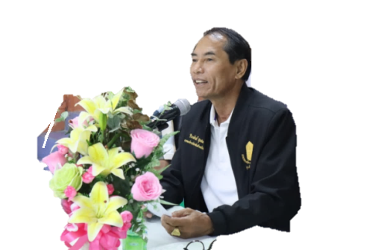 **องค์การบริหารส่วนตำบลห้วยไร่ อ.เมืองอำนาจเจริญ จ.อำนาจเจริญ**

**ฉบับที่ 60 ประจำวันที่ 19 มิถุนายน 2567**

**วันพุธที่ 19 มิถุนายน 2567 เวลา 13.30 น. นายวีระพันธ์ ชุยชม นายกองค์การบริหารส่วนตำบลห้วยไร่ มอบหมายให้บุคลากรสำนักปลัด กองช่าง สาธารณสุข นำรถกระเช้าพร้อมอุปกรณ์การซ่อมบำรุงไฟฟ้าแสงสว่างถนนสายบ้านหนองตาใกล้ หมู่ที่ 3 เชื่อม บ้านหาดทรายมูล หมู่ที่ 2 ตำบลห้วยไร่ อำเภอเมืองอำนาจเจริญ จังหวัดอำนาจเจริญ ในการซ่อมบำรุงไฟฟ้าแสงสว่างที่ชำรุดตามที่ได้รับเรื่องร้องทุกข์ และตัดแต่งกิ่งไม้สองข้างทางถนนสาย ธกส. เชื่อม บ้านภักดีเจริญ หมู่ที่ 10 บางจุดที่มีต้นไม้ล้มโน้มกิ่งปิดบังถนน ทำให้การสัญจรของประชาชนไม่ได้รับความสะดวกเท่าที่ควร ได้ดำเนินการเสร็จเรียบร้อย**

**นายวีระพันธ์ ชุยชม**

**นายกองค์การบริหารส่วนตำบลห้วยไร่**

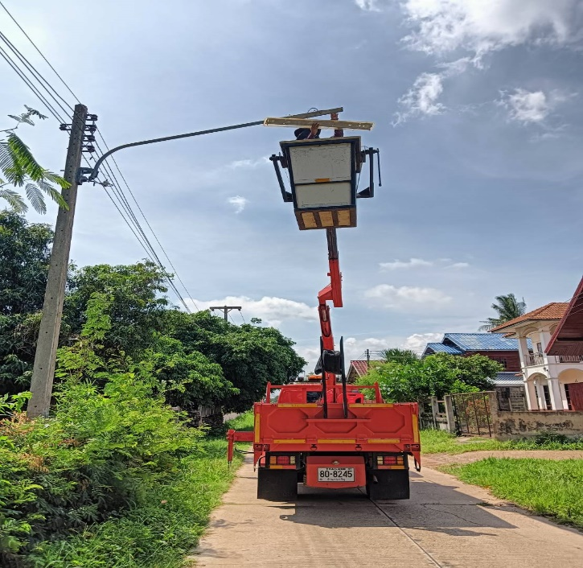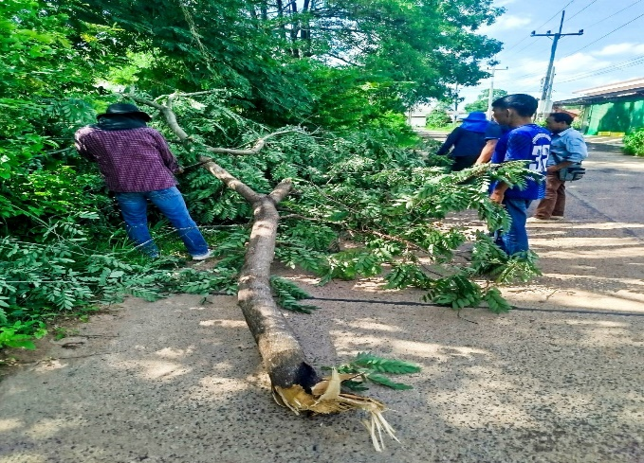

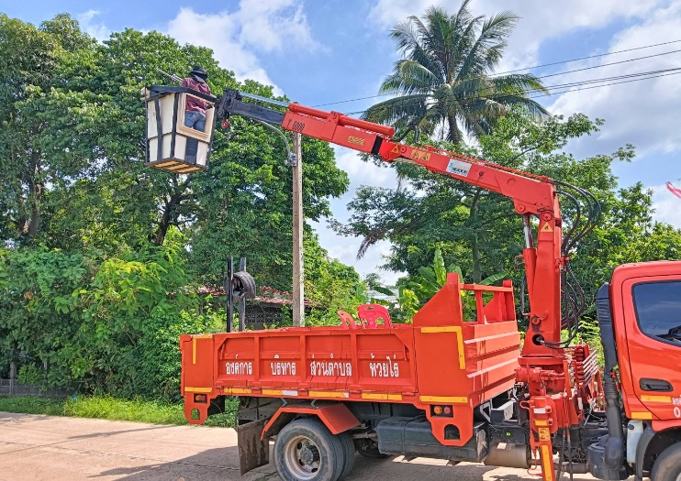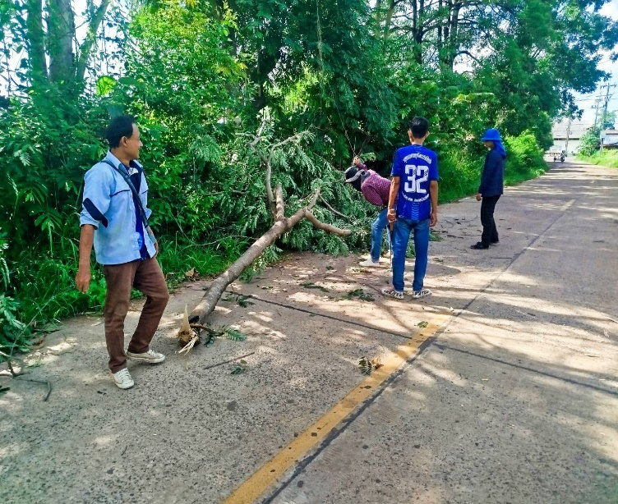



**งานประชาสัมพันธ์ สำนักปลัดองค์การบริหารส่วนตำบลห้วยไร่**

**เว็บไซต์** : www. [huayrai.go.th](mailto:saraban@huayrai.go.th) โทร. 045-969667

E-mail : [saraban@huayrai.go.th](mailto:saraban@huayrai.go.th) 045-599667

[**WWW.Huayrai.go.th**](http://WWW.Huayrai.go.th)

**Facebook อบต**

ไร่